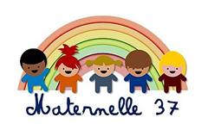

QUADRILLAGE COLORE
Elèves de moyenne et grande section

Mot aux parents
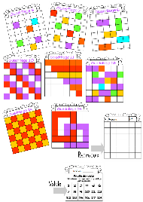
A l’école, votre enfant apprend à chercher et à résoudre des problèmes simples.
Lorsqu’on lui propose une situation à sa portée, il réfléchit pour trouver une solution.
Vous pouvez, vous aussi, à la maison, lui proposer des jeux qui vont l’inciter à développer cet apprentissage.
L’activité proposée dans ce document permettra à votre enfant de se repérer sur un quadrillage.
Plusieurs niveaux de difficultés sont proposés.
Niveau 1

Matériel nécessaire :
- une feuille de papier (ou du carton) sur laquelle vous aurez tracé un quadrillage avec 3 carreaux de chaque côté :

- 16 carrés découpés, de 4 couleurs différentes, de la taille des carrés du quadrillage

But du jeu :
- Remplir la grille avec des carrés de couleur sans que deux carrés de la même couleur se touchent par leur côté.
- Disposition non valable :

- Disposition valable :
On peut augmenter la difficulté en interdisant cette disposition.

- Exemple de réussite :
Niveau 2

Matériel nécessaire :
- Même matériel
But du jeu:
- Remplir la grille avec les carrés de couleur sans mettre deux carrés de la même couleur sur la même ligne ou la même colonne.
- L’exemple de réussite précédent n’est plus valable (il y a deux carrés rouges sur la deuxième colonne et deux carrés verts sur la troisième).
- Exemple de réussite

Niveau 3

Matériel nécessaire :
- Quadrillage identique
- 15 carrés découpés, de 3 couleurs différentes, de la taille des carrés du quadrillage :

But :
- Remplir la grille avec les carrés de couleur sans mettre deux carrés de la même couleur sur la même ligne ou la même colonne.
- Exemple de réussite

POUR FAIRE AUTREMENT /AUTRES IDEES

Cette rubrique vous propose des activités complémentaires ou d’autres modalités sur le même apprentissage.
- Vous pouvez faire varier le matériel et utiliser, à la place des papiers de couleur :
- des cubes de Lego de quatre couleurs, puis des cubes de trois couleurs différentes
- des jetons de couleur
- des cartes chiffres
- des cartes formes
- des éléments du quotidien ou du jardin (jouets divers, crayons, chaussettes pliées, feuilles, cailloux, petits morceaux de bois…). Cela peut être l’occasion de faire de belles productions à photographier pour l’enseignant.

- Vous pouvez faire varier le jeu (possible dans les différents niveaux de difficulté)
- Jeu de l’intrus : proposez un quadrillage rempli à votre enfant dans lequel vous avez volontairement mal placé un ou plusieurs carrés. A votre enfant de les retrouver.
Exemple pour le niveau 1 (un carré vert sur la troisième ligne est mal placé car il y a deux carrés verts qui se touchent par leur côté) :

- Jeu des carrés manquants : proposez un quadrillage partiellement rempli à votre enfant et lui demander de le compléter pour qu’il respecte les règles du niveau considéré.
Exemple pour le niveau 2

- Jeu à deux en posant chacun votre tour un carré de couleur.
- Vous pouvez demander à votre enfant de réaliser à la peinture, feutres ou crayons de couleur une production incluant un quadrillage respectant les consignes d’un des niveaux.
Exemples : quadrillage seulement, personnage ayant un « pull à quadrillage », maisons « quadrillées ».

- Vous pouvez proposer des sudokus adaptés à l’âge de votre enfant.
Exemple : grille commencée et étiquettes à découper :
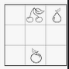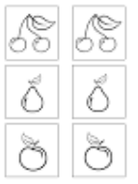

+ Grilles de sudoku gratuites à imprimer sur le site Lulu la taupe : https://lululataupe.com/imprimerie/jeux-d-observation/sudoku
